高一物理秋季班（教师版）

|  |  |  |  |  |  |
| --- | --- | --- | --- | --- | --- |
| 教师 | |  | 日期 |  | |
| 学生 | |  | | | |
| 课程编号 | |  | 课型 | 复习 | |
| 课题 | | 描述速度变化快慢的物理量 | | | |
| 教学目标 | | | | | |
| 1、理解加速度的定义，理解加速度和速度变化量之间的关系  2、理解匀变速直线运动的定义  3、理解匀变速直线运动的的速度和时间的变化关系 | | | | | |
| 教学重点 | | | | | |
| 1、理解加速度的定义  2、对匀变速直线运动速度和时间的变化关系的理解 | | | | | |
| 教学安排 | | | | | |
|  | 版块 | | | | 时长（分钟） |
| 1 | 新课导入 | | | | 5 |
| 2 | 知识点讲解 | | | | 45 |
| 3 | 课堂练习 | | | | 60 |
| 4 | 课堂总结 | | | | 10 |
| 5 | 回家作业 | | | | 40 |

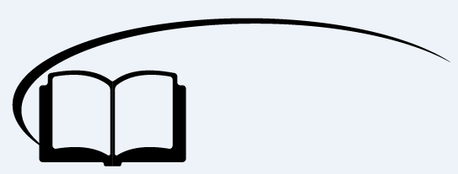

描述速度变化快慢的物理量



**知识点回顾**

一、速度

1、平均速度：在变速运动中，物体在某段时间内的位移与________所用时间的比值，即*v*＝，是矢量

2、瞬时速度：运动物体在________（或某一位置）的速度，是矢量．

某位置（或某时刻）的瞬时速度，就是________该位置（或该时刻）附近的位移（或时间）内的平均速度。

3、速率：_________的大小，是标量．

【答案】发生这段位移；某一时刻；无限逼近；瞬时速度



**知识点讲解**



知识点一：加速度

一、加速度

1、定义：速度的改变量Δ*v*与发生这一改变所用时间Δ*t*的比值叫加速度。

2、定义式：

3、物理意义：描述速度变化快慢。

4、单位：m/s2，读作米每二次方秒

二、对加速度的理解

1、速度大，加速度不一定大；（匀速行驶的超音速飞机）

2、加速度大，速度不一定大；（刚刚点火发射的火箭）

3、速度变化量大，加速度不一定大；（速度变化的期间，经历更长的时间）

4、加速度为零，速度可以不为零；速度为零，加速度可以不为零

三、速度、速度变化量和加速度的关系

|  |  |  |  |
| --- | --- | --- | --- |
| 比较项目 | 速度 | 速度变化量 | 加速度 |
| 物理意义 | 描述物体运动快慢和方向的物理量，是状态量 | 描述物体速度改变的物理量，是过程量 | 描述物体速度变化快慢和方向的物理量，是状态量 |
| 定义式 | *v*＝ | Δ*v*＝*vt*－*v*0 | *a*＝＝ |
| 决定因素 | *v*的大小由*v*0、*a*、*t*决定 | Δ*v*由*vt*与*v*0进行矢量运算，由Δ*v*＝*a*Δ*t*知Δ*v*由*a*与Δ*t*决定 | *a*不是由*vt*、*t*、Δ*v*来决定的，而是由来决定 |
| 方向 | 与位移同向，即物体运动的方向 | 由Δ*v*或*a*的方向决定 | 与Δ*v*的方向一致，由*F*的方向决定，而与*v*0、*vt*方向无关 |

【例1】由*a*＝可得 （ ）

A．*a*与*t*成正比

B．物体的加速度大小由*vt*－*v*0决定

C．*a*与*vt*－*v*0成反比

D．叫速度的变化率，就是加速度

【难度】★

【答案】D

【解析】公式*a*＝是加速度的定义式，*a*与*vt*－*v*0、*t*无关，故选项A、B、C都错；叫速度的变化率，就是加速度，选项D对．

【例2】有下列几种情景，请根据所学知识选择对情景的分析和判断正确的说法 （ ）

A．点火后即将升空的火箭，因火箭还没运动，所以加速度一定为零

B．高速公路上沿直线高速行驶的轿车为避免事故紧急刹车．因轿车紧急刹车，速度变化很快，所以加速度很大

C．高速行驶的磁悬浮列车，因速度很大，所以加速度也一定很大

D．太空中的空间站绕地球匀速转动，其加速度为零

【难度】★

【答案】B

【例3】在平直轨道上做加速运动的火车，在40s内的速度从10m/s增加到20m/s，求火车速度的变化量和加速度。

【难度】★★

【答案】10m/s；速度变化的方向与初速度的方向相同；0.25m/s2；加速度的方向与初速度的方向相同

【解析】设火车初速度方向为正方向

40s内火车的速度变化量为：Δ*v*＝*v*－*v*0＝20－10＝10m/s

Δ*v*为正值表示速度变化的方向与初速度的方向相同。

火车的加速度为：*a*＝＝＝0.25m/s2

*a*为正值表示加速度的方向与初速度的方向相同。

【例4】一辆汽车从静学科网(www.zxxk.com)--教育资源门户，提供试卷、教案、课件、论文、素材及各类教学资源下载，还有大量而丰富的教学相关资讯！止开始匀加速开出，然后保持匀速运动，最后匀减速运动，直到停止，下表给出了不同时刻汽车的速度：

|  |  |  |  |  |  |  |  |
| --- | --- | --- | --- | --- | --- | --- | --- |
| 时刻/s | 1.0 | 2.0 | 3.0 | 5.0 | 7.0 | 9.5 | 10.5 |
| 速度/（m·s－1） | 3 | 6 | 9 | 12 | 12 | 9 | 3 |

（1）汽车从开出到停止总共经历的时间是多少？

（2）汽车通过的总路程是多少？

【难度】★★

【答案】（1）11 s（2）96 m

【难度】（1）汽车匀减速运动的加速度

*a*2＝＝－6 m/s2

设汽车从3 m/s经*t*′停止，*t*′＝＝0.5 s

故汽车从开出到停止总共经历的时间为*t*总＝10.5＋0.5＝11 s

（2）汽车匀加速运动的加速度*a*1＝＝3 m/s2

汽车匀加速运动的时间*t*1＝＝4 s

汽车匀减速运动的时间*t*3＝＝2 s

汽车匀速运动的时间*t*2＝11－*t*1－*t*3＝5 s

汽车匀速运动的速度为*v*＝12 m/s

则汽车总共运动的路程*s*＝*t*1＋*vt*2＋*t*3＝＝96 m



**课堂练习**

1、下列所描述的运动中，可能的有 （ ）（多选）

A．速度变化很大，加速度很小

B．速度变化方向为正，加速度方向为负

C．速度变化越来越快，加速度越来越小

D．速度越来越大，加速度越来越小

【难度】★

【答案】AD

【解析】速度变化很大，根据Δ*v*＝*a*Δ*t*，如果Δ*t*很大，*a*可以很小，故A选项正确；*a*＝，其中Δ*v*与*a*的方向一致，故B选项错误；速度变化越来越快，即越来越大，也就是加速度越来越大，故C选项错误；因速度的大小与加速度大小无直接关系，故D选项正确．

2、关于物体的运动，不可能发生的是 （ ）

A．加速度大小逐渐减小，速度也逐渐减小

B．加速度方向不变，而速度方向改变

C．加速度和速度都在变化，加速度最大时，速度最小

D．加速度为零时，速度的变化率最大

【难度】★

【答案】D

【解析】加速度是描述物体速度变化快慢的物理量，当加速度为零时，物体的速度不再变化，速度的变化率为零，故D错误；速度增大还是减小，是由速度与加速度同向还是反向决定的，与加速度的大小及变化无关，故A、B、C均有可能发生．

3、一个质点做方向不变的直线运动，加速度的方向始终与速度方向相同，但加速度大小逐渐减小直至为零，则在此过程中 （ ）

A．速度逐渐减小，当加速度减小到零时，速度达到最小值

B．速度逐渐增大，当加速度减小到零时，速度达到最大值

C．位移逐渐增大，当加速度减小到零时，位移将不再增大

D．位移逐渐减小，当加速度减小到零时，位移达到最小值

【难度】★

【答案】B

【解析】加速度的方向始终与学科网(www.zxxk.com)--教育资源门户，提供试卷、教案、课件、论文、素材及各类教学资源下载，还有大量而丰富的教学相关资讯！速度方向相同，故加速度减小并不代表速度减小了，只是说明单位时间内速度的增加量减小了，但仍是加速运动

4、物体做匀加速直线运动，已知加速度为2m/s2，那么在任意1s内 （ ）（多选）

A．物体的末速度一定等于初速度的2倍

B．物体的末速度一定比初速度大2m/s

C．物体的末速度一定比前1s内的未速度大2m/s

D．物体的末速度一定比前1s内的初速度大2m/s

【难度】★★

【答案】BC

5、甲、乙两个物体在同一直线上沿正方向运动，*a*甲＝4 m/s2，*a*乙＝－4 m/s2，那么对甲、乙两物体判断正确的是 （ ）

A．甲的加速度大于乙的加速度

B．甲做加速直线运动，乙做减速直线运动

C．甲的速度比乙的速度变化快

D．甲、乙在相等时间内速度变化可能相同

【难度】★★

【答案】B

【解析】加速度的正、负表示方向，绝对值表示大小，甲、乙加速度大小相等，A错．甲的加速度与速度同向，所以做加速运动，乙的加速度与速度方向相反，所以做减速运动，B对．加速度大小表示速度变化的快慢，甲、乙速度变化一样快，C错．由Δ*v*＝*a*Δ*t*可知在相等时间内，甲、乙速度变化大小相等，方向相反，D错．

6、为了测定气垫导轨上滑块的加速度，滑块上安装了宽度为3.0 cm的遮光板，如图所示，滑块在学科网(www.zxxk.com)--教育资源门户，提供试卷、教案、课件、论文、素材及各类教学资源下载，还有大量而丰富的教学相关资讯！牵引力作用下先后匀加速通过两个光电门，配套的数字毫秒计记录了遮光板通过第一个光电门的时间为Δ*t*1＝0.30 s，通过第二个光电门的时间为Δ*t*2＝0.10 s，遮光板从开始遮住第一个光电门到开始遮住第二个光电门的时间为Δ*t*＝3.0 s．试估算：滑块的加速度多大？

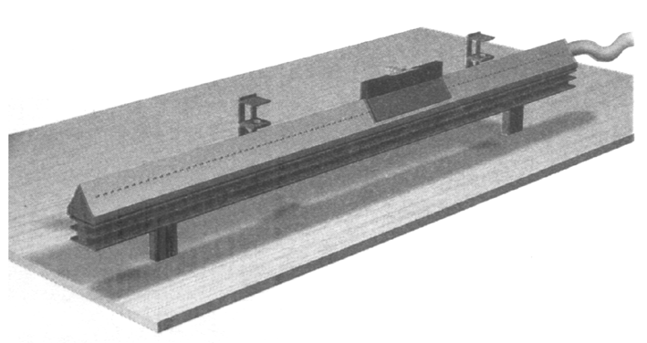【难度】★★

【答案】（1）0.067 m/s2

【解析】遮光板通过第一个光电门的速度

*v*1＝＝＝0.10 m/s

遮光板通过第二个光电门的速度

*v*2＝＝＝0.30 m/s

故滑块的加速度*a*＝≈0.067 m/s2



知识点二：匀变速直线运动

一、匀变速直线运动

1、定义：沿着一条直线运动，且加速度不变的运动．

2、分类

（1）匀加速直线运动，*a*与*v*0方向同向．

（2）匀减速直线运动，*a*与*v*0方向反向．

二、匀变速直线运动中速度与时间的关系



理解：

1、仅适用于匀变速直线运动

2、反映了匀变速直线运动中，速度随时间的变化规律。

3、因为*v*0，*v*，*a*均为矢量，使用公式时应先规定正方向。*v*0的方向为正方向，匀加速运动，*a*>0

匀减速运动，*a*<0

4、代入数据时，各物理量用国际单位制中的主单位表示

二、匀变速直线运动*v*－*t*图

结合一次函数关系的特点，瞬时速度的函数在*v*－*t*图中的图像为

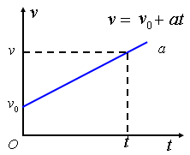

1、物理意义：反映了做直线运动的物体的速度随时间变化的规律．

2、斜率的意义：图线上某点切线斜率的大小表示物体在该点加速度的大小，斜率正负表示物体加速度的方向．

3、以初速度为正方向，匀加速直线运动，速度随时间均匀增加（如图1）；匀减速直线运动，速度随时间均匀减小（如图2）

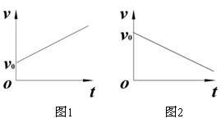

【例1】汽车以54km/h的速度匀速行驶，现以0.6m/s2的加速度加速，10s后速度能达到多少？

【难度】★★

【答案】21m/s

【解析】以初速度*v*0的方向为正方向，画出运动示意图

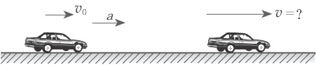*v*0 ＝54km/h＝15m/s

则10s后的速度：*v*＝*v*0＋*at*＝15＋0.6×10＝21m/s

【例2】某汽车在某路面紧急刹车时，加速度的大小是6m/s2，如果必须在2s内停下来，汽车的行驶速度最高不能超过多少？

【难度】★★

【答案】12m/s

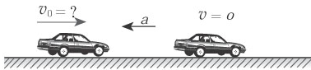【解析】以汽车初速度*v*0方向为正方向

由*v*＝*v*0＋*at*得

*v*0＝*v*－*at*＝0－（－6）×2＝12m/s

汽车的速度不能超过12m/s

【例3】一辆汽车由静止开始作匀变速直线运动，在第8s末开始刹车，经4s完全停下，设刹车过程中汽车也作匀变速直线运动，那么前后两段运动过程中汽车加速度大小之比是 （ ）

A．1：4 B．1：2 C．1：1 D．2：1

【难度】★★

【答案】B

【解析】设前阶段的加速度大小为*a*1，运动时间为*t*1；后阶段的加速度大小为*a*2，运动时间为*t*2

对于前阶段： *v*＝0＋*a*1*t*1

对于后阶段： 0＝*v*－*a*2*t*2

所以前后两阶段加速度大小之比为 



**课堂练习**

1、物体做匀加速直线运动，已知第1末的速度是6m/s ，第2末的速度是8m/s，则下面结论正确的是 （ ）（多选）

A．物体的初速度是3m/s

B．物体的加速度是2m/s2

C．任何1内的速度变化都是2m/s

D．物体的初速度是4m/s

【难度】★★

【答案】BCD

2、星级快车出站时能在150s内匀加速到180km/h，然后正常行驶．某次因意外列车以加速时的加速度大小将车速减至108km/h．以初速度方向为正方向，则下列说法正确的是 （ ）（多选）

A．列车加速时的加速度大小为m/s2

B．列车减速时，若运用*v*＝*v*0＋*at*计算瞬时速度，其中*a*＝－m/s2

C．若用*v*－*t*图象描述列车的运动，减速时的图线在时间轴*t*轴的下方

D．列车由静止加速，1min内速度可达20m/s

【难度】★★

【答案】ABD

3、一物体做匀变速直线运动，当*t*＝0时，物体的速度大小为12m/s，方向向东，当*t*＝2s时，物体的速度大小为8m/s，方向仍向东，若某一时刻物体的速度大小变为2m/s，则该时刻*t*为 （ ）（多选）

A．3 s B．5 s C．7 s D．9 s

【难度】★★

【答案】BC

4、小车正以初速度为6m/s的速度在水平面上做加速度为2m/s2的匀加速直线运动，当速度增加到10m/s时，经历的时间为________s，小车3s末的速度大小为________m/s

【难度】★★

【答案】2；12

5、某汽车正以12m/s的速度在路面上匀速行驶，前方出现紧急情况需刹车，加速度大小是3m/s2，求汽车5s末的速度。

【难度】★★

【答案】0

【解析】以初速方向为正方向

当车速减为零时*v*＝*v*0＋*at*＝12－3*t*＝0

得*t*＝4s

4s末汽车已刹车静止，所以5s时汽车处于静止状态，即速度为零。

6、滑雪运动员不借助雪杖，由静止从山坡以加速度*a*1匀加速滑下，测得20s的速度为20m/s，50s到达坡底，又沿水平面以加速度*a*2减速20s停止，求：

（1）*a*1和*a*2

（2）到达坡底后6s末的速度

【难度】★★

【答案】（1）*a*1＝1m/s2，*a*2＝－2.5m/s2（2）35m/s



**课堂总结**

1、加速度大小和速度大小、速度变化大小有关吗？

2、*v*－*t*图像能否曲线运动？为什么？

3、在使用速度时间公式解题时，需要注意哪些问题？



**回家作业**

1、关于速度、速度的变化量和加速度，下列说法正确的是 （ ）

A．物体运动时，速度的变化量越大，它的加速度一定越大

B．速度很大的物体，其加速度可能为零

C．某时刻物体的速度为零，其加速度不可能很大

D．加速度很大时，物体运动的速度一定很快变大

【难度】★

【答案】B

【解析】由*a*＝可知，在Δ*v*很大，但不知道Δ*t*的大小时，无法确定加速度的大小，故选项A错误；高速匀速飞行的战斗机，速度很大，但速度变化量为零，加速度为零，故选项B正确；炮筒中的炮弹，在火药刚刚燃烧的时刻，炮弹的速度为零，但加速度很大，故选项C错误；加速度很大，说明速度变化很快，速度可能很快变大，也可能很快变小，故选项D错误。

2、一质点做匀变速运动，初速度大小为2m/s，3s后末速度大小变为4m/s，则下列判断正确的是 （ ）（多选）

A．速度变化量的大小可能小于2m/s

B．速度变化量的大小可能大于2m/s

C．加速度大小一定小于6m/s2

D．加速度大小一定大于6m/s2

【难度】★★

【答案】BC

3、做匀加速直线运动的物体的加速度为3m/s2，对任意1s，下列说法中正确的是 （ ）（多选）

A．某1 s末的速度比该1 s初的速度总是大3 m/s

B．某1 s末的速度比该1 s初的速度总是大3倍

C．某1 s末的速度比前1 s末的速度大3 m/s

D．某1 s末的速度比前1 s初的速度大6 m/s

【难度】★★

【答案】ACD

4、在图中所示的*s*－*t*和*v*－*t*图象中，能表示质点做匀变速直线运动的是 （ ）

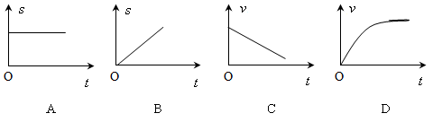

【难度】★★

【答案】C

5、如图所示为一物体做直线运动的*v*－*t*图象，用*v*1、*a*1表示物体在0～*t*1时间内的速度和加速度，*v*2、*a*2表示物体在*t*1～*t*2时间内的速度和加速度，则由图可知 （ ）

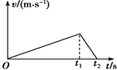A．*v*1与*v*2方向相同，*a*1与*a*2方向相同，*a*1＞*a*2

B．*v*1与*v*2方向相反，*a*1与*a*2方向相反，*a*1＜*a*2

C．*v*1与*v*2方向相同，*a*1与*a*2方向相反，*a*1＜*a*2

D．*v*1与*v*2方向相反，*a*1与*a*2方向相同，*a*1＞*a*2

【难度】★★

【答案】C

6、一个在水平直线上做匀变速直线运动的质点，以向右为正方向，其速度随时间变化的表达式为*v*＝（3*t*－1）m/s，下列说法正确的是 （ ）（多选）

A．质点的初速度是向右的3m/s

B．质点的加速度是向右的3m/s2

C．由于加速度为正，所以质点一直做加速运动

D．质点的初速度是向左的1m/s

【难度】★★

【答案】BD

8、一个物体做匀变速直线运动，某时刻速度大小为4m/s，1s后速度大小变为10m/s。则该物体在这1s内的加速度大小 （ ）

A．一定为6m/s2 B．一定为14m/s2

C．可能为6m/s2 D．无法确定

【难度】★★

【答案】C

【解析】规定初速度的方向为正方向。

当1s后的速度方向与初速度方向相同，则加速度*a*＝＝＝6m/s2；

当1s后的速度方向与初速度方向相反，则加速度*a*＝＝＝－14m/s2

所以加速度的大小可能为6m/s2和14m/s2。故C正确，ABD错误

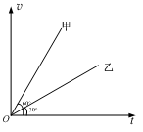9、甲、乙两物体做直线运动的速度——时间图像如图所示，则甲、乙两物体的加速度大小之比为______

【难度】★★

【答案】3：1

10、如图所示，*AB*和*BC*为粗糙程度均匀的水平面和斜面，*B*点有微小的圆弧与两个面相切过渡．一物体（可看作质点）从*A*点以某一速度出发做匀减速运动并冲上斜面*BC*再作匀减速运动直到速度为零，以出发点为计时起点，各时间点的速度大小如表所述，求：

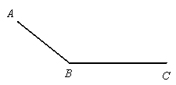（1）*AB*和*BC*段加速度大小

（2）物体到达*B*点速度

|  |  |  |  |  |  |  |
| --- | --- | --- | --- | --- | --- | --- |
| *t*（s） | 0 | 1 | 2 | 3 | 4 | 5 |
| *v*（m/s） | 15 | 13 | 11 | 8 | 4 | 0 |

【难度】★★

【答案】（1）－2m/s2；－4m/s2（2）10m/s

【解析】（1）从表中可得物体在*AB*方向上运动的加速度为：*a*1＝＝－2m/s2

在*BC*方向上运动的加速度为：*a*2＝＝－4m/s2

（2）设物体在*AB*方向上运动的时间为*t*1，则*v*B＝15－2*t*1

设物体在*BC*方向上运动的时间为*t*2，则0＝*v*B－4*t*2

又*t*1＋*t*2＝5s综上得：

*t*1＝2.5s，*t*2＝2.5s

所以*v*B＝15－2*t*1＝10m/s